Opdracht 2: Rantsoen berekenen koe
Een veehouder wil het rantsoen van een van zijn koeien nader bekijken. De gegevens van de koe staan in onderstaande tabel.
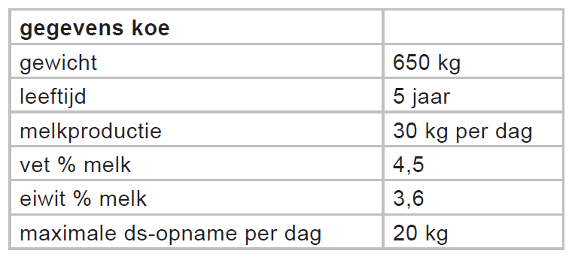
De veehouder kan uit onderstaande tabel aflezen hoeveel VEM en gDVE de koe per dag nodig heeft.
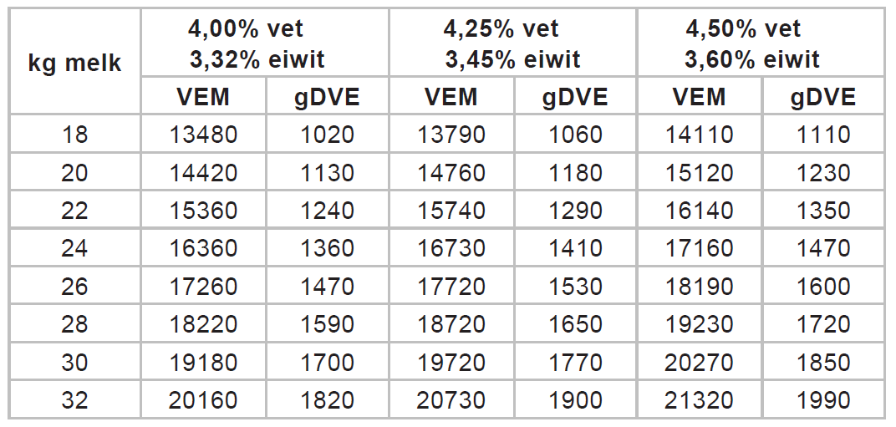
Figuur 1 Tabel: normen voor de voederbehoefte per dag van melkvee bij stalvoedering; lichaamsgewicht 650 kg.

- Bepaal het dagrantsoen van de koe.
- Wat is de eiwitbehoefte (gDVE) en energiebehoefte (VEM) van de koe?
Eiwitbehoefte: ………………………………………………………….. gDVE
Energiebehoefte: ………………………………………………………. VEM

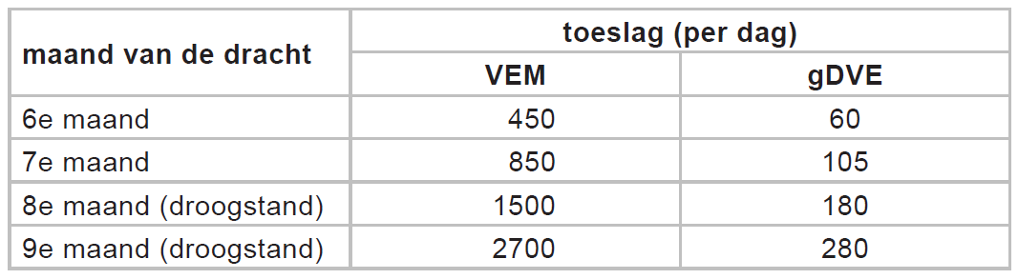
Figuur 2 Tabel: VEM en gDVE toeslagen per dag bovenop de norm voor onderhoud en melkproductie.
De koe zit in de 7e maand van haar dracht.
- Wat is de toeslag in energiebehoefte (VEM) die de koe nodig heeft voor onderhoud en melkproductie per dag?

…………………………………………………………………………………………..

- Bereken de totale energiebehoefte (VEM) van de koe.

…………………………………………………………………………………………

…………………………………………………………………………………………

…………………………………………………………………………………………

…………………………………………………………………………………………

De veehouder heeft verschillende voersoorten aanwezig op zijn bedrijf om aan zijn koeien te voeren:
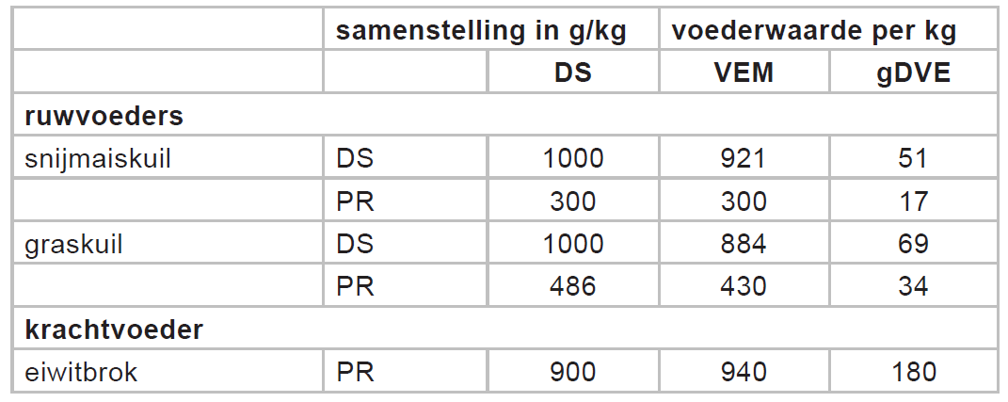
Figuur 3 Tabel: voederwaarde van twee ruwvoeders en een krachtvoeder.
Deze koe krijgt 10 kg snijmaiskuil en 35 kg graskuil per dag.
- Bereken hoeveel VEM de koe krijgt uit de snijmaiskuil.
…………………………………………………………………………………………
…………………………………………………………………………………………
…………………………………………………………………………………………
…………………………………………………………………………………………

- Bereken hoeveel VEM de koe krijgt uit de graskuil.

…………………………………………………………………………………………
…………………………………………………………………………………………
…………………………………………………………………………………………
…………………………………………………………………………………………
- Bereken hoeveel VEM de koe totaal krijgt uit het ruwvoer.

……………………………………………………………………………………….
……………………………………………………………………………………….
……………………………………………………………………………………….
……………………………………………………………………………………….

Stel de koe krijgt 4888 VEM tekort. Dit moet aangevuld worden met eiwitbrok.

- Bereken hoeveel kg brok de koe bijgevoerd moet krijgen.

…………………………………………………………………………………………

………………………………………………………………………………………...

…………………………………………………………………………………………

………………………………………………………………………………………...

- Weeg voor de koe de hoeveelheid brok voor een dag af.

